**九年级音乐 第7课时《西南地区少数民族音乐-苗族飞歌》 拓展资源**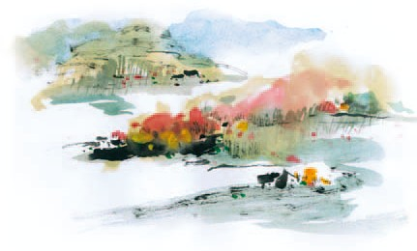

**文字资源**

**（一）苗族民歌**

苗族人民散居在湖南、贵州、广西、云南、四川、湖北等省，其中以贵州为最多，主要从事农业，语言属汉藏语系苗瑶语族苗语支。这个民族历史悠久、忠厚朴实、勤劳勇敢、能歌善舞。苗族民间歌曲丰富多彩，独具风格，每遇传统节日、亲友聚会、婚丧嫁娶、立房起屋、男女社交等场合，都以歌唱来表达宾客之间的祝贺，或对下一代的传统教育，或讲述历史、叙述故事， 或哀悼亲人等。苗族的民歌有游方歌、龙船歌等。

**（二）飞 歌**

飞歌流行于贵州东南部苗族人民聚居地区，苗族音译为“恰央”，按苗语原意“恰”即歌， “央”即飞，故直译为“飞歌”，同时又包含有清脆悠扬的歌声在山间旷野飘荡的意思。在当地苗族的生活中，有一种沿袭至今的传统习俗，即青年男女一旦进入青春年龄，便公开以唱歌 为媒介进行谈情说爱活动，在贵州的黔东南叫“游方”，在黔西北叫“踩月亮”、“玩花山”、“坐花房”。飞歌即为多种“游方歌”中的一种，一般在游方开始阶段唱，内容为邀请对方参加游 方活动。

飞歌的曲调音域较宽，音调简洁、单纯。当“mi”音出现在句尾之前，总要低半音，然后下滑到“do”或“sol”，造成特殊的效果。曲式由三句构成，第三句略为扩展，并出现由三连音构成的短句，由此与前面形成对比。歌唱者都用真声演唱，音色嘹亮，适合山野对歌。

飞歌是黔东南地区苗族民歌中的一块宝石，歌舞海洋里的一颗明珠。如果你乘上小船，在清江水上顺流而下，时而从绿荫悬岩深处飘来阵阵高亢婉转的女高音，时而从峻岭山腰送出激昂动听的男高音。山、水、歌交织在一起，构成一曲美丽动人的音诗，使你既在画中，又在歌里。

飞歌的产生与苗族居住地的特点有关。黔东南的苗族多居住在半山腰，甲寨与乙寨虽然举目可见，相喊可听，但欲相往，则需步行半天。为了使得较远距离的听者清晰可辨，所以产生了这种曲调明快、奔放豪迈、声震山谷、缭绕远方的歌种。

【资料来源】

书名：《义务教育教科书·音乐教师用书九年级上册》

出版社： 人民音乐出版社

出版时间：2016年7月

ISBN:978-7-1-3-04949-5